СЦЕНАРИЙ
УТРЕННИКА, ПОСВЯЩЕННОГО
ДНЮ МАТЕРИ
ДЛЯ ДЕТЕЙ СТАРШЕГО ДОШКОЛЬНОГО ВОЗРАСТА

Подготовила и провела воспитатель
I квалификационной категории
МБДОУ «Бехтеревский детский сад»
Елабужского района
Республики Татарстан
Васильева Альбина Назиповна
ХОД УТРЕННИКА.
Выходят ведущие:
1 ведущий-я. Всё то, что в жизни происходит с нами, мы как-то странно делим пополам:
Если радость - празднуем с друзьями, а с бедой приходим к матерям...
Заняты работой и делами , день за днем в потоке суеты
Мы не часто думаем о маме, слишком редко дарим ей цветы...
И свои болезни носим к маме, и обиды к ней идем делить,
И морщинки ей рисуем сами, позабыв прощенья попросить...
Мы так редко маму обнимаем, разучились маму целовать,
Позвонить порою забываем, некогда письмишко написать...
Ну а мама все равно нас любит, чтобы не случилось - не предаст,
Всё простит, обиды все забудет, руку, душу, сердце - все отдаст!
И когда от мамы уезжаешь, отогревшись у ее любви,
Ты шепни: "Прости за всё, родная, и, прошу, подольше поживи!"..
2 ведущий- Мария. С Днем матери вас, дорогие наши мамочки!
Пусть этот праздник будет светлым!
Пусть уходят печали и сбываются мечты.
Пусть люди всего мира дарят вам добро и улыбки!
Сегодня праздник! Праздник добра и красоты, мудрости и жизнелюбия, нежности и любви! Это ваш праздник , мамы! Встречайте !
Вас поздравляют ваши дети!
Выход детей.
Исполняется песня «Мама-первое слово»1
1 ведущий-я . Сегодня мы вас пригласили,
Чтоб громко и дружно сказать:
Все дети. Любимые мамы! Мы вас поздравляем
И счастья хотим пожелать!
2 ведущий- Мария: А чтобы улыбка с лица не сходила
С ребятами будем мы вас развлекать!

Алия Я очень мамочку люблю!
И солнце ей я подарю.
Я лучиком раскрашу дом,
Чтоб мамы наши жили в нем.
Артур: Я все улыбки соберу
И тоже мамам подарю.
Цветов нарву Большой Букет
И буду утром ждать рассвет.
Тимофей: С зарею вместе по утру
На стол положим доброту.
И нежность надо подарить-
Нам ничего нельзя забыть.
Маргарита: Мы звездами украсим стол,
Алмазами усыплем пол,
Цветами стены распишу
И песню о любви сложу.
Нам надо дружно всем сказать
:
Все вместе: Не надо маму огорчать!
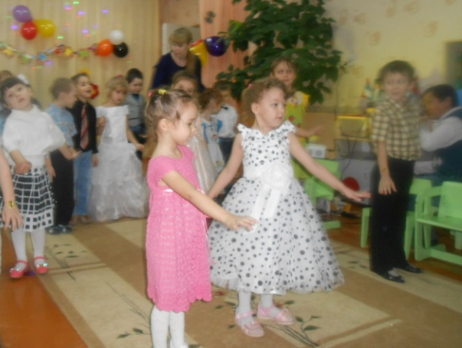
Исполнение песни “Мама –всё поймёт”2
Презентация с фотографиями мам.
1 ведущий-я. Вы, ребята, конечно, не помните самую первую встречу с мамой. Как она обрадовалась, когда увидела вас! Как счастливо светились ее глаза! На вашей ручке был привязан номерок из пленки. На нем были написаны фамилия, число, месяц, год и время вашего рождения, ваш вес.

2 ведущий- Мария Тогда ваша мамочка первый раз взглянула на своего малыша – и поняла, что ее ребенок – самый лучший, самый красивый и самый любимый. Сейчас вы подросли, но мама любит вас все так же крепко и нежно. Мамы будут любить вас ровно столько, сколько будут жить на свете – помните об этом всегда! И сколько бы вам не было лет – 6,7 или 50, вам всегда будет нужна мама, ее ласка, ее взгляд. И чем больше ваша любовь к маме, тем радостнее и светлее жизнь!

Исполнение танца «Ангелы»

Максим: На свете добрых слов не мало,
Но всех добрее и важней одно:
Из двух слогов простое слово «мама»
И нету слов дороже, чем оно.
Тимур Ф. Я для мамочки своей
Их искать не стану
Все они в душе моей,
Так люблю я маму!
Никита:. Нету женщины святей,
Чем родная мама.
Чтоб доставить радость ей,
Я луну достану!
Леонид: Обойди весь мир вокруг, только знай заранее:
Не найдёшь теплее рук и нежнее маминых.
Не найдёшь на свете глаз ласковей и строже.
Мама каждому из нас всех людей дороже!
Сто путей, дорог вокруг обойди по свету:
Мама – самый лучший друг, лучше мамы нету!

Исполнения песни «_Мама, ты со мною рядом всегда»
Презентация « Имя моего ангела- МАМА»

Игра с мамами.
2 ведущий – Мария: Мамы вам читали много сказок. Сейчас мы проверим, не забыли ли мамы сказки, ведь их детки подросли.
Вам необходимо отгадать сказку по характеристике. Например, сказка о первой жертве неудачного вложения денег? Ответ – сказка «Золотой ключик», а жертва – Буратино. Итак, начинаем… .
1.Сказка о том, как любовь превращает зверя в человека. (Аленький цветочек)
2.Сказка о фермерском хозяйстве по выращиванию овощей. (Репка)
3.Сказка о преимуществе каменных строений перед соломенным. (Три поросенка)
4.Сказка о девушке, которая три раза чуть не вступила в неравный брак, но потом все -таки нашла своего принца. (Дюймовочка)
5.Сказка о перенаселении жилой площади, что привело к разрушению строения. (Теремок)
6.Сказка о том, как крупное животное использовало детский труд в домашнем хозяйстве. (Машенька и медведь)

Ведущая 1-Я: Много хороших стихов написано о мамах.

Рамира: В доме добрыми делами занята
Тихо ходи по квартире доброта.
Утро доброе у нас, добрый день и добрый час,
Добрый вечер, ночь добра,
Было доброе вчера.
И откуда, спросишь ты
В доме столько доброты?
Что от этой доброты
Приживаются цветы,
Рыбки , ёжики, птенцы!
Я отвечу тебе прямо-
Это мама, мама, мама!

Ведущая 2-Мария :А сколько забот и хлопот у мам с детьми!

Семён: Вот уже четыря дня
Жар и кашель у меня.
Мама так со мной устала,
Улыбаться перестала.
Не себя сейчас жалею,
Хоть опять огнём горю:
- Извини, что я болею-
Маме тихо говорю.

Ведущая-1-Я. Но сколько бы хлопот не доставляли дети, маме всегда радостно смотреть на них. А дети подрастают, помощниками становятся. А вот как помогают маме наши дети.
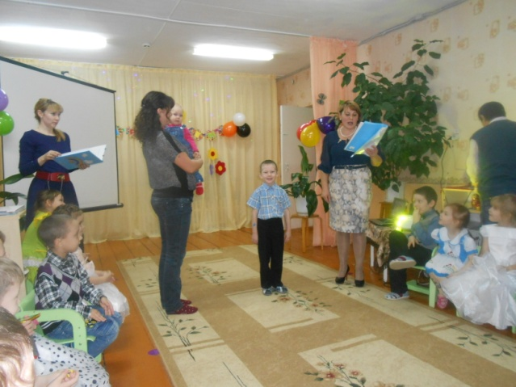
Инсценировка стихотворения «Алёша хозяйничает»

Вед:Мама уходит,
Спешит в магазин:
Алёша, ты
Остаешься один.

Вед:Мама сказала:
МАМА: Ты мне услужи:
Вымой тарелки,
Сестру уложи.

Дрова наколоть
Не забудь, мой сынок,
Поймай петуха
И запри на замок.

Вед: Сестренка, тарелки,
Петух и дрова...
У Алеши только
Одна голова!

Алёша: Схватил я сестренку
И запер в сарай.
Сказал я сестренке:
≈ Ты здесь поиграй!

Дрова я усердно
Помыл кипятком,
Четыре тарелки
Разбил молотком.

Но долго пришлось
С петухом воевать ≈
Ему не хотелось
Ложиться в кровать.

Тимур Г
Я один у мамы сын,
Нет у мамы дочки.
Как же маме не помочь
Постирать платочки.
Мыло пенится в корыте,
Я стираю! Посмотрите!
Дарина: Не мешайте нам сейчас,
Стирка важная у нас.
Я и мама,- мы вдвоём
Управляемся с бельём.
Я развесила бельё
Куклино и Мишкино.
Мама вешает моё
И ещё братишкино.
Сохнут трусики и майки,
Отдыхают две хозяйки.
Таисия: Я.как, мама, не люблю
В доме беспорядка.
Одеяло постелю
Ровненько и гладко.
На пуховые подушки
Я накину кисею.
Полюбуйтесь-ка, игрушки,
На работу на мою.

Вика:Сколько песен и стихов
Посвящаем мамам!
Мне чужих не надо слов
Для любимой самой.
Настя. Колыбель мою качая
Ты мне пела дорогая.
А теперь спою и я,
Эту песню для тебя.

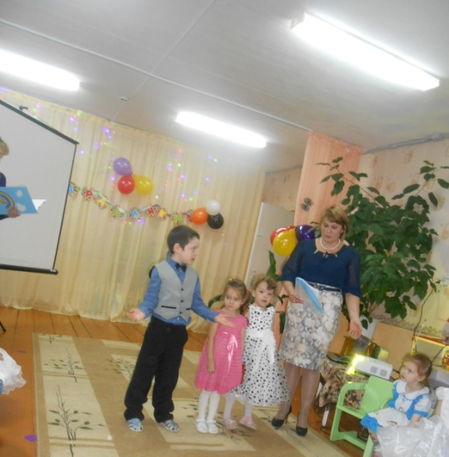

Исполнение песни « Рано утром просыпаюсь я от глаз твоих…»

Ведущая 2- Мария :Между матерью и ребёнком протянуты тайные невидимые нити, и дети понимают это.

. Маша: Зажигают фонари за окном,
Сядь со мной, поговорим перед сном.
Целый вечер ты со мной не была,
У тебя всё дела, да дела.
У тебя не стою над душой.
Всё хожу и молчу, как большая.
Сядь со мной, поговорим перед сном.
Поглядим на фонари за окном
Валерия: Было утром тихо в доме,
Я писала на ладони
Имя мамино.
Не в тетрадке, на листке,
Не на стенке каменной,
Я писала на руке
Имя мамино.
Было утром тихо в доме,
Стало шумно среди дня.
— Что ты спрятала в ладони? -
Стали спрашивать меня.
Я ладонь разжала:
Счастье я держала.

Ведущая2- Мария: А пока дети готовятся к следующему выступлению, предлагаю немного поиграть в игру «Отгадалки»
- Это бывает у женщин, а также у детей.
- Это бывает из разного материала: хлопка, шерсти, капрона.
- Это бывает разного цвета, однотонное и цветное.
- Мальчики, когда подрастают, не хотят носить это.
- Француженки говорят, лучше морщинка на лице, чем на этом… (Колготки)
- Это бывает металлическим, пластмассовым, деревянным.
- Все люди хотят иметь это.
- Это бывает разной формы.
- Это бывает в квартире и на улице.
- Это может висеть, стоять, лежать, крепиться.
- Иногда это украшает различные старинные постройки, башни.
- Если бы этого не было – был бы хаос, многие люди могли всё перепутать.
- Это часто дарят в подарок взрослым и детям постарше.
- Иногда это издаёт разные сигналы. (Часы).
- Это бывает металлическим или пластмассовым.
- Сейчас это стоит недешево.
- Это есть почти в каждом доме.
- Это может быть опасным, если неаккуратно этим пользоваться.
- Без этого не обходится ни одно чаепитие. (Чайник).
- Это не предмет, но есть у всех.
- Это не надо покупать, и оно не продается.
- Это бывает искренним и фальшивым.
- Это может украшать человека и делать не очень привлекательным.
- Это бывает тогда, когда человеку хорошо.
- У Владимира Шаинского есть про это песня. (Улыбка)
Дети исполняют танец «Мы пришли на дискотеку, мы пришли танцевать»

2 ведущий. Что такое счастье? Таким простым вопросом
Пожалуй, задавался не один философ.
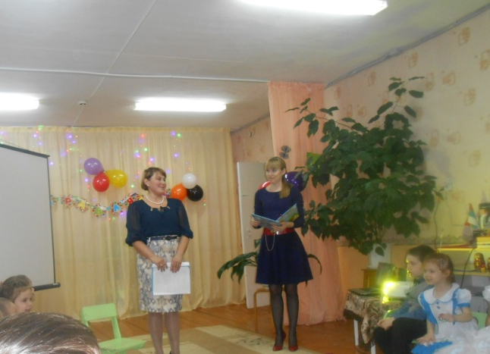

1 ведущий А на самом деле счастье –это просто!
Начинается оно с полуметра роста.
2 ведущий Это распашонки. Пинетки и слюнявчик,
1 ведущий. Новенький описанный мамин сарафанчик.
2 ведущий. Рваные колготки…
1 ведущий. Сбитые коленки,
2 ведущий Это разрисованные в коридоре стенки…
1 ведущий Счастье –это мягкие теплые ладошки,
2 ведущий За диваном фантики, на диване крошки…
1 ведущий Это целый ворох сломанных игрушек,
2 ведущий Это постоянный грохот погремушек…
1 ведущий Счастье –это пяточки босиком по полу…
2 ведущий Градусник под мышкой, слезы и уколы…
Ссадины и раны. Синяки на лбу…это постоянное «Что» да «Почему?»…
1 ведущий Счастье – это санки. Снеговик и горка…
2 ведущий. Маленькая свечка на огромном торте…
1 ведущий Это бесконечное «Почитай мне сказку»,
Это ежедневные Хрюша со Степашкой…
2 ведущий Это теплый носик из-под одеяла…
1 ведущий Заяц на подушке, синяя пижама…
2 ведущий Брызги по всей ванной, пена на полу…
1 ведущий Кукольный театр, утренник в саду…
2 ведущий Что такое счастье? Каждый вам ответит;
Оно есть у всякого,
ВМЕСТЕ: У кого есть дети!
.
Исполняется песня о маме. Дети дарят мамам подарки.
1 ведущий. Вот и подошел к концу наш праздник! Дорогие мамы!
Желаем вам от всей души широкого пути и неба голубого.
И счастья в жизни самого большого.
2 ведущий. Желаем вам в работе вдохновенья,
В кругу семьи тепла и доброты.
Среди друзей любви и уваженья,
А в личной жизни сбывшейся мечты!
1 ведущий. Пусть ощущение праздника, доброго настроения всегда сопутствует вам. Пусть сбываются ваши мечты, а дети только радуют и вызывают гордость – ведь это ваши дети, а вы – их матери! С праздником вас!
(Звучит музыка и все гости покидают зал).

